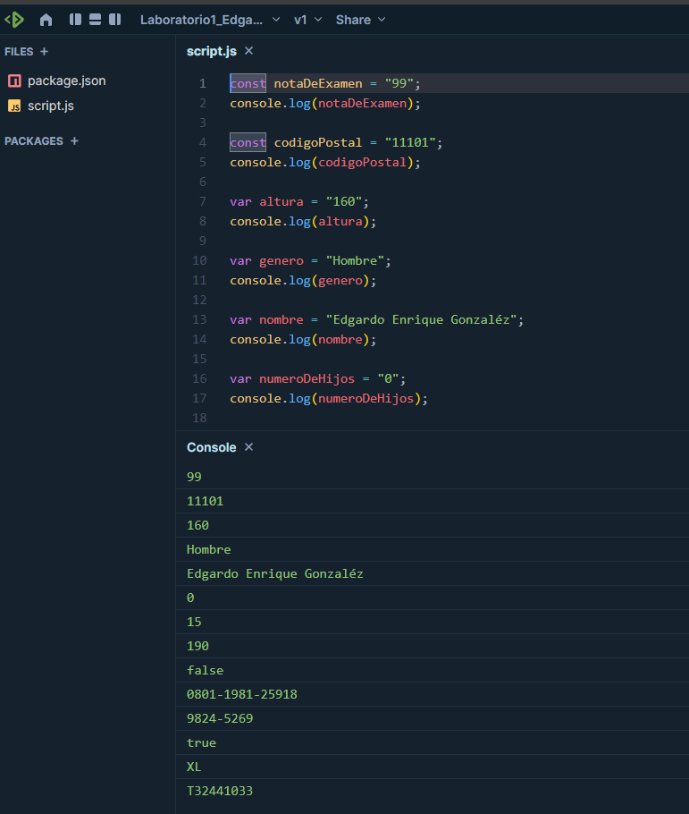

ENLACE DE TAREA:

<https://playcode.io/1955198>